# Aufgaben zu Windows Server 2019 zu praktischen Durchführung im Kurs 5CS-OPSY-30

Diese Aufgaben dienen als eingeschränkter Ersatz für den praktischen Teil des Kurses Betriebssysteme im 4.Quartal 2020, der Corona-bedingt nicht als Präsenzveranstaltung stattfindet. Die besondere Situation wird in der Prüfung berücksichtigt

Systemvoraussetzungen:

Virtualisierungssoftware zur Ausführung virtueller Maschinen. Standard in Computerkabinetts der BA ist Microsoft Hyper-V als Bestandteil von Windows 10 Pro usw.

ISO-Image von Windows Server 2019 (ca. 5 GB)

Computer mit ausreichend Ressourcen (64-Bit-Umgebung der Intel-Architektur mit Support für Virtualisierung oder Typ-2-Virtualisierung mit entsprechendem emulierten Support, 4 GB RAM, 200 GB HDD frei)

Alternativen:

* Wer diese Voraussetzungen nicht mit einem Privat-PC erfüllen kann, kann alternativ die Rechner in einem Computerkabinett der BA nutzen. Die Akademie ist zwischen dem 3.12.2020 und dem Prüfungstermin **nicht** geschlossen.
* Wer weder zuhause die Systemvoraussetzungen erfüllen noch an die Akademie kommen kann, sollte sich anhand der URLs in den Aufgaben und mit eigenen Recherchen mit den jeweiligen Konzepten vertraut machen. Am Ende der Aufgaben finden Sie Informationen zur Prüfungsvorbereitung

## Aufgaben 1- Installation

Es ist Ihnen freigestellt, für die Erledigung der Aufgaben soweit verfügbar die GUI oder die Power Shell zu verwenden. Hier beschrieben wird die GUI.

1

Aktivieren Sie, sofern noch nicht vorhanden, den Microsoft Hyper-V-Manager

<https://docs.microsoft.com/de-de/virtualization/hyper-v-on-windows/quick-start/enable-hyper-v>

Auf den PCs im Computerkabinett ist er aktiviert.

Starten Sie den Hyper-V-Manager aus **Start – Windows-Verwaltungsprogramme – Hyper-V-Manager**

Erstellen Sie einen neuen virtuellen Computer mit Support für die 2. Generation, min. 2 GB RAM ohne dynamische Zuweisung, dem Netzwerk Default Switch und 128 GB virtueller Festplatte. Das Betriebssystem installieren Sie später.

Anmerkungen:

Der Default Switch unter den Netzwerkeinstellungen sorgt dafür, dass die VM nur mit dem Wirtssystem und anderen VMs auf demselben Computer kommunizieren kann, jedoch nicht mit seiner virtuellen IP-Adresse direkt in das lokale physische Netzwerk gelangt. **Diese Einstellung ist in der BA zwingend**, um das produktive Netz nicht zu beeinträchtigen. Internetzugriff besteht trotzdem.

2

Laden Sie sich das ISO-Image für den Windows Server 2019 herunter, URL und Kennwort siehe Mail vom 3.12.2020

Legen Sie das Image auf einem lokalen Laufwerk des Wirtssystems ab.

3

Prüfen Sie im Hyper-V-Manager über **Einstellungen** aus dem **Kontextmenü der VM** die Anzahl der virtuellen CPUs, die der VM zugewiesen sind. Weisen Sie eine zweite CPU zu.

Fügen Sie der VM über den Abschnitt **SCSI-Controller** ein lokales DVD-Laufwerk hinzu. Geben Sie dabei den Pfad der ISO-Datei für den Windows 2019-Server an

Anmerkung: Wenn der eigene Rechner über ausreichend Ressourcen verfügt, können Sie auch 4 GB RAM und 4 virtuelle CPUs zuweisen

4

Starten Sie die VM und booten Sie diese vom virtuellen DVD-Laufwerk (Hinweise auf dem Monitor der VM.

Starten Sie das Setup. Wählen Sie zur Installation die **Windows Server 2019 Standard Evaluation (Desktopdarstellung)** und eine **Benutzerdefinierte Installation** aus

Legen Sie nach dem Neustart der VM ein Administratorkennwort fest und melden Sie sich am Windows Server an.

## Aufgaben 2 - Windows Serverdienste einrichten

Die folgenden Aufgaben werden im **Gastbetriebssystem** erledigt. Aufgaben 1 und 2 sind verifiziert und können definitiv auf den Rechnern im Computerkabinett der BA gelöst bearbeitet werden, Aufgabe 3 ist optional.

1 Ressourcen prüfen und Computernamen anpassen

Der Windows Server startet für den angemeldeten Nutzer Administrator sofort den Server-Manager zur Systemverwaltung. Ändern Sie zunächst den Namen Ihres Testservers, Seite Lokaler Server, Computername, und starten Sie zur Übernahme der Namensänderung neu.

Prüfen Sie anschließend im Server-Manager für den lokalen Server, ob die an der VM im Hyper-V-Manager eingestellten Ressourcen RAM und HDD-Speicherplatz korrekt angezeigt werden. Zur Kontrolle der zugewiesenen virtuellen CPUs wechseln Sie im Gastbetriebssystem zum Task-Manger (im Verbindungsfenster für die VM Menü Aktion - STRG+ALT+ENTF wählen).

Sehen Sie sich in der Kommandozeile (Tasten Windows und R gleichzeitig, dann cmd eingeben) des Gastbetriebssystems die IP-Konfiguration an (Befehl ipconfig /all). Der Server sollte seine Netzwerkadresse über DHCP beziehen, einen DNS-Server und ein Standardgateway besitzen. Die hier konfigurierten Server und Adressen stammen von Hyper-V.

Testen Sie den Internetzugriff, z.B. über den IE, er sollte funktionieren

2 Dateiserver einrichten

Für eine Arbeitsgruppe in der Verwaltungsabteilung soll eine Freigabe erstellt werden. Die Inhalte sollen für alle Benutzer lesbar aber nur für die Abteilungsleitung veränderbar sein. Windows steuert den Zugriff für Ressourcen auf NTFS-Laufwerken über NTFS-Berechtigungen und Freigabeberechtigungen, die kumulieren. NTFS-Berechtigungen gelten sowohl bei lokalem Zugriff als auch bei Netzwerkzugriff, Freigabeberechtigungen nur bei Netzwerkzugriff. Zur Vermeidung von unerwünschten Zugriffsberechtigungen sollte nur mit NTFS-Berechtigungen gearbeitet werden. Die Freigabeberechtigungen müssen dann nur einmal vollständig erteilt und nicht weiter angepasste werden.

Das Einrichten einer Dateifreigabe umfasst daher folgende Schritte:

* Gruppe für die Erteilung der Berechtigungen und Zuweisung der Benutzer anlegen
* Benutzer der Gruppe zuweisen
* NTFS-Ordner oder Laufwerk anlegen und Berechtigungen erteilen
* Ordner oder Laufwerk freigeben

Gruppe und Benutzer anlegen

Öffnen Sie die Computerverwaltung aus den Windows-Verwaltungsprogrammen und legen Sie eine neue lokale Gruppe namens **Abteilungsleitung** an. Benutzer brauchen Sie nicht zuzuweisen.

Legen Sie auf Laufwerk C: des Windows Servers einen Ordner namens **Freigabe** an

Erteilen Sie der Gruppe Abteilungsleitung die Zugriffsberechtigung Ändern für diese Freigabe (Eigenschaften der Freigabe, Register Sicherheit, Schaltfläche Bearbeiten, Schaltfläche Hinzufügen, Gruppe auswählen und hinzufügen, Berechtigung Ändern setzen)

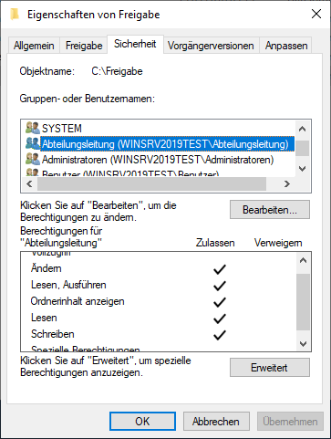

Geben Sie den Ordner frei und erteilen Sie der Gruppe Jeder Vollzugriff (Register Freigabe, Erweiterte Freigabe, Gruppe Jeder, Vollzugriff zulassen)

Prüfen Sie die Freigabe und die erteilten Berechtigungen in der Computerverwaltung

Ergebnis: 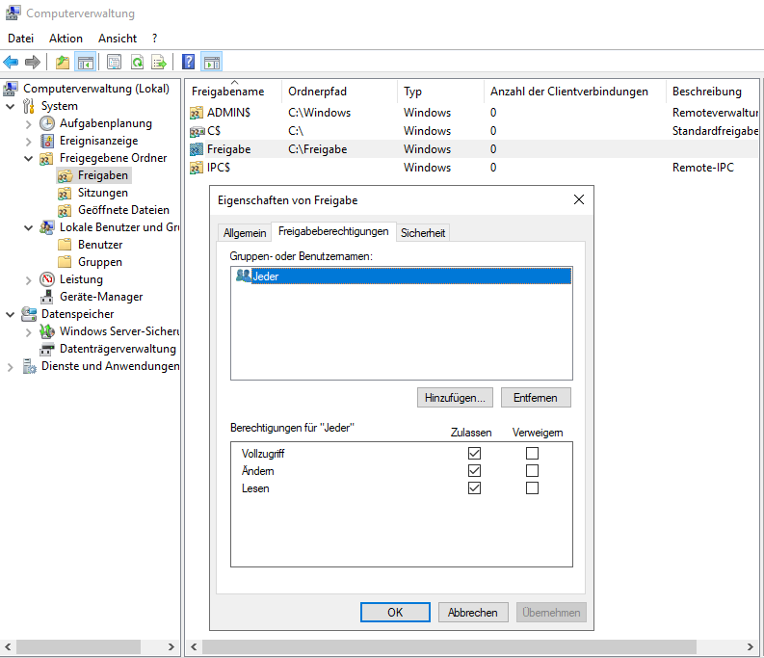

Diese Freigabe ist jetzt für jeden im Netz sichtbar, für die Gruppe Benutzer lesbar und für die Gruppe Abteilungsleitung sind Änderungen möglich. Die Gruppe Benutzer besitzt standardmäßig Berechtigungen, die vom Laufwerk an die Freigabe vererbt wurden.

Alternative: Verwenden Sie zum Erstellen der Freigabe den Server-Manager. Ist das Ergebnis das gleiche?

3 Optionale Aufgaben

Druckserver einrichten, Druckserver installieren und Drucker freigeben

DNS-Server einrichten: Rolle DNS-Server hinzufügen (Server-Manager), ggf. IP-Adresse auf statisch umstellen (Eigenschaften des Netzwerkadapters, gleiche IPv4-Adresse vergeben wie zuvor die bevorzugte DHCP-Adresse) Zone einrichten, z.B. testzone.local…

## Hinweise zur Klausurvorbereitung

Machen Sie sich mit den Verwaltungsoptionen von Hyper-V vertraut, besonders: welchen Typ der Virtualisierung bietet Hyper-V? Worin unterscheiden sich die drei Virtuellen Switches Extern, Intern (default) und Privat, die beim Erstellen einer VM ausgewählt werden können? Wie werden ISO-Images zum Starten einer Installation in eine VM eingebunden?

Warum ist es nützlich, bei der Freigabe nicht mit Freigabeberechtigungen zu arbeiten, sondern nur NTFS-Berechtigungen zu verwenden? Wie kann eine Freigabe versteckt werden? Was sind Nachteile versteckter Freigaben?